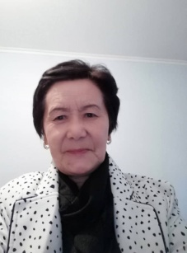
Мугалимдин маалымат картасы
Фамилия,аты,атасынын аты | Сапарбекова Сагын Сапарбековна
Билими тууралу малымат, адистиги | Билими жогорку, КМУ ,кыргыз тили адабияты мугалими
Иш стажысы | 44-жыл
Окуткан предмети | Кыргыз тил жана адабияты
Сааттардын саны | 19 саат
Классы | 6-7-8-класс
Сыйлыктары | -Эл агартуу отличниги  -Областык элге билим берүү грамотасы(облОНО)  - Райондук элге билим берүү грамоталары
Курстан өткөн жылы, курстун темасы | -1990- ж  Тема:”Орус класстарында адабият сабагында “Эр Төштүк” эпосун окутуунун айрым проблемалары “  -1995-ж  Тема:”Кеп маданиятын өстүрүү”  -2015-ж  -2018-ж  Тем: “Окутуу орус тилинде жургузулгөн мектептерде кыргыз тили жана адабиятын окуутунун теориясы жана методикасы”
Өздук билимди өркүндөтүүнүн темасы | ”Компетенттүүлүк-иш ыкмасынын негизинде кыргыз тилин окутуу менен окуучулардын кеп маданиятын өстүрүү”
Билим сапаты | 2019-2020  Кыргыз тили  6-д класс Билим сапаты 52%  Жетишүүсү 100%  Кыргыз адабияты  Билим сапаты 54%  Жетишүүсү 100%  Кыргыз тили  7-г класс Билим сапаты 57%  Жетишүүсү 100%  Кыргыз адабияты  Билим сапаты 60%  Жетишүүсү 100%
Олимпиаданын жеңүүчүлөрү
Долбоорго катышкан окуучулары
Усулдук колдонмолордун иштелмелери
Конференция семинар.долбоорлорго катышуу | Т.Сатылганов атындагы окуу-тарбия комплекс-гимназиясынын 2020-2021 –окуу жылында 28-декабрда кыргыз тили жана адабияты мугалимдерине өтүлүүчү онлайн иш-чаранын программасы  Семинар темасы:”Аралыктан окутуунун куралы”
Аралыктан окутуу (платформа.видео, сабактар ссылкалар,презентация) | -https://youtu.be/Bm5sbDbabHE, https://youtu.be/tcTliygmWtY,  -zoom.comfor7klass  -”Кыргызстан-менин мекеним” презентация  -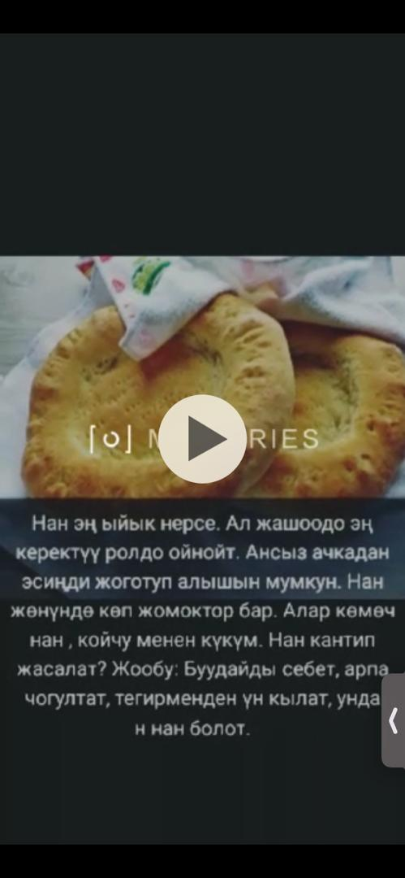”Нан-баарынан улук”презентация
Акыркы 5 жылдык иштеринин жыйынтыгы | -Ч.Айтматовдун 90-жылдыгына карата адабий кече  -A. Осмоновдун ырларынан көркөм окуу  -7-Класста Этиштин ыңгайлары деген темада ачык сабак  -21-февраль Эне тил күнүнө карата адабий кече  -Жаш манасчылар конкурсу

